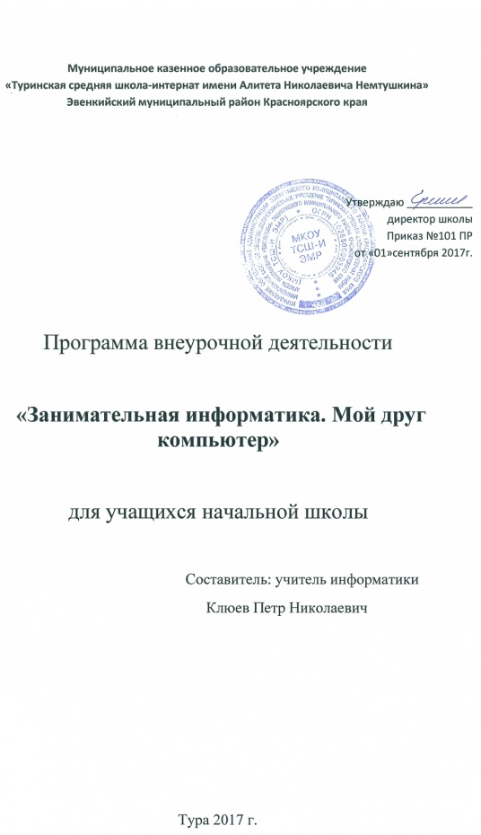
ПОЯСНИТЕЛЬНАЯ ЗАПИСКА
Актуальность программы.
В принятой Министерством образования РФ «Концепции о модификации образования» отмечено, что современные тенденции требуют более раннего внедрения изучения компьютеров и компьютерных технологий в учебный процесс.
На сегодняшний день компьютерная грамотность нужна любому современному человеку, компьютер используется в самых разных областях: обучение, развлечение, работа, общение и т.д. Чтобы приобрести навыки работы на компьютере, необходимы начальные, базовые знания. Без них любой пользователь персонального компьютера будет чувствовать себя неуверенно, пытаться выполнять действия наугад. Работа такого пользователя очень часто является непродуктивной и приводит к ошибкам.
Педагоги дополнительного образования могут помочь ребятам овладеть компьютером и научить применять эти знания на практике.
Ребенок в современном информационном обществе должен уметь работать на компьютере, находить нужную информацию в различных информационных источниках (электронных энциклопедиях, Интернете), обрабатывать ее и использовать приобретенные знания и навыки в жизни.
Учащиеся младших классов выражают большой интерес к работе на компьютере и обладают психологической готовностью к активной встрече с ним. Общение с компьютером увеличивает потребность в приобретении знаний, продолжении образования.
В младшем школьном возрасте происходит постепенная смена ведущей деятельности, переход от игры к учебе. При этом игра сохраняет свою ведущую роль. Поэтому значительное место на занятиях занимают игры. Возможность опоры на игровую деятельность позволяет сделать интересными и осмысленными любую учебную деятельность. Дети при восприятии материала обращают внимание на яркую подачу его, эмоциональную окраску, в связи с этим основной формой объяснения материала является демонстрация.

Характеристика программы
Программа «Увлекательный мир информатики» рассчитана на детей младшего школьного возраста, то есть для учащихся 2-4 классов.
Программа составлена с учетом санитарно-гигиенических требований, возрастных особенностей учащихся младшего школьного возраста и рассчитана на работу в учебном компьютерном классе, в котором должно быть 10 учебных мест и одно рабочее место – для преподавателя.
Занятия проводятся по группам, по 1 часу 1 раз в неделю. Во время занятия обязательными являются физкультурные минутки, гимнастика для глаз. Занятия проводятся в нетрадиционной форме с использованием разнообразных дидактических игр.

Ожидаемый результат:
- По окончании обучения учащиеся должны демонстрировать сформированные умения и навыки работы на компьютере и применять их в практической деятельности и повседневной жизни.
- Создание банка данных детских работ (статей, рисунков, презентаций) для использования в учебно-воспитательном процессе.
- Совершенствование материально-технической базы.
Формы контроля.
Анкетирование, тестирование, написание и иллюстрирование статей (WORD, POINT), редактирование текстов, создание презентаций POWER POINT, конкурсы работ учащихся, выставки, конференции, презентации и т.д.

РАЗДЕЛ 1. ОРГАНИЗАЦИЯ ОСВОЕНИЯ ПРОГРАММЫ
1.1.Цели и задачи программы

Цель программы:

формирование основ информационно-коммуникационной компетентности (овладение младшими школьниками навыками работы на компьютере, умением работать с различными видами информации и освоение основ проектно-творческой деятельности).
Задачи программы:
- Формировать общеучебные и общекультурные навыки работы с информацией (формирование умений грамотно пользоваться источниками информации, правильно организовать информационный процесс).
- Познакомить школьников с видами и основными свойствами информации, научить их приёмам организации информации и планирования деятельности.
- Дать школьникам представления о современном информационном обществе, информационной безопасности.
- Дать школьникам первоначальное представление о компьютере и современных информационных и коммуникационных технологиях.
- Научить учащихся работать с программами WORD, PAINT, POWER POINT.
- Развивать творческие и интеллектуальные способности детей, используя знания компьютерных технологий.
- Приобщить к проектно-творческой деятельности.
- Формировать эмоционально-положительное отношение к компьютерам.
1.2.Требования к уровню освоения содержания дисциплины
должны знать:
- правила техники безопасности;
- основные устройства ПК;
- правила работы за компьютером;
- виды информации и действия с ней;
- назначение и возможности графического редактора PAINT;
- возможности текстового редактора WORD;
- назначение и работу программы Power Point.

должны уметь:
- соблюдать требования безопасности труда и пожарной безопасности;
- включить, выключить компьютер;
- работать с устройствами ввода/вывода (клавиатура, мышь, дисководы);
- суметь набирать информацию на русском и английском регистре;
- запускать нужные программы, выбирать пункты меню, правильно закрыть программу.
- работать с программами Word, Paint, , Power Point;
- создавать презентацию, используя все возможности Power Point.

РАЗДЕЛ 2. СОДЕРЖАНИЕ ДИСЦИПЛИНЫ
2.1.1. Тематический план учебной дисциплины на I четверть

№  п/п | Тема занятия | Количество  часов
1 | Компьютер и безопасность. Роль компьютера в жизни человека. Основное устройство компьютера. Знакомимся с операционной системой. | 1
2 | Графический редактор Paint. Назначение, возможности, местоположение. Панель опций, панель инструментов | 1
3 | Графический редактор Paint.  Разработка и редактирование изображения. | 1
4 | Графический редактор Paint.  Копирование, печать рисунков | 1
5 | Знакомство с программой WORD. Набор текста. | 1
6 | Набор и редактирование текста. Оформление текста-объявления, текста поздравительной открытки. | 1
7 | Вставка и редактирование рисунков Надписи Word Art. | 1
8 | Назначение и работа в программе Power Point | 1
 | ИТОГО | 8

2.1.2. Тематический план учебной дисциплины на II четверть

№  п/п | Тема занятия | Количество  часов
1 | Компьютер и безопасность. Роль компьютера в жизни человека. Основное устройство компьютера. Знакомимся с операционной системой. | 1
2 | Графический редактор Paint. Назначение, возможности, местоположение. Панель опций, панель инструментов | 1
3 | Графический редактор Paint.  Разработка и редактирование изображения. | 1
4 | Графический редактор Paint.  Копирование, печать рисунков | 1
5 | Знакомство с программой WORD. Набор текста. | 1
6 | Набор и редактирование текста. Оформление текста-объявления, текста поздравительной открытки. | 1
7 | Вставка и редактирование рисунков Надписи Word Art. | 1
8 | Назначение и работа в программе Power Point | 1
 | ИТОГО | 8

2.1.3. Тематический план учебной дисциплины на III четверть

№  п/п | Тема занятия | Количество  часов
1 | Компьютер и безопасность. Роль компьютера в жизни человека. Основное устройство компьютера. Знакомимся с операционной системой. | 1
2 | Графический редактор Paint. Назначение, возможности, местоположение. Панель опций, панель инструментов | 1
3 | Графический редактор Paint.  Разработка и редактирование изображения. | 1
4 | Графический редактор Paint.  Копирование, печать рисунков | 1
5 | Знакомство с программой WORD. Набор текста. | 1
6 | Набор и редактирование текста. Оформление текста-объявления, текста поздравительной открытки. | 1
7 | Вставка и редактирование рисунков Надписи Word Art. | 1
8 | Назначение и работа в программе Power Point | 1
9 | Создание и дизайн слайда. | 1
10 | Вставка фигур, рисунков, настройка анимации | 1
 | ИТОГО | 10

2.1.4. Тематический план учебной дисциплины на IV четверть

№  п/п | Тема занятия | Количество  часов
1 | Компьютер и безопасность. Роль компьютера в жизни человека. Основное устройство компьютера. Знакомимся с операционной системой. | 1
2 | Графический редактор Paint. Назначение, возможности, местоположение. Панель опций, панель инструментов | 1
3 | Графический редактор Paint.  Разработка и редактирование изображения. | 1
4 | Графический редактор Paint.  Копирование, печать рисунков | 1
5 | Знакомство с программой WORD. Набор текста. | 1
6 | Набор и редактирование текста. Оформление текста-объявления, текста поздравительной открытки. | 1
7 | Вставка и редактирование рисунков Надписи Word Art. | 1
8 | Назначение и работа в программе Power Point | 1
 | ИТОГО | 8
2.2. Содержание отдельных тем дисциплины.

Содержание курса обучения.

Введение
Правила техники безопасности при работе с компьютером и в кабинете информатики.
Знакомство с компьютером
Знакомство с компьютером. Роль компьютера в жизни человека. Диагностика ИК-компетентности учащихся. Основные устройства компьютера, их взаимодействие Функции и управление компьютерной мышью. Клавиши клавиатуры, значение клавиатуры и ее функции. Элементы операционной системы
Учимся рисовать
Графический редактор Paint. Панель опций, панель инструментов, палитра, область выделения. Разработка и редактирование изображения. Копирование, печать рисунков.
Создаем текст
Программа WORD, окно программы, элементы окна, программы, документа.
Ввод текста, непечатаемые знаки, отмена, возврат и повтор действий, параметры шрифта, цвет текста, применение эффектов, текст- объявление. Создание текста поздравительной открытки. Выделение, копирование, перемещение, удаление текста, редактирование текста. Автофигуры, вставка и редактирование рисунков, надписи Word Art.

РАЗДЕЛ 3. ИНФОРМАЦИОННОЕ ОБЕСПЕЧЕНИЕ УЧЕБНОЙ ДИСЦИПЛИНЫ

3.1. Материально-техническое обеспечение реализации
программы.
Программы – Microsoft Windows (Word, PowerPoint, Paint)
Технические средства - мультимедийный проектор; компьютеры.

3.2 Рекомендуемая литература.

Основная литература
- Борман Дж. Компьютерная энциклопедия для школьников и их родителей. – СПб., 1996.
- Гигиенические требования к использованию ПК в начальной школе// Начальная школа, 2002. - № 5. – с. 19 - 21.
- Завьялова О.А. Воспитание ценностных основ информационной культуры младших школьников// Начальная школа, 2005. - № 11. – с. 120-126.
- Концепция модернизации российского образования на период до 2010 года (Приложение к приказу Минобразования России от 11.02.2002 № 393)
- Молокова А.В. Комплексный подход к информатизации начальной школы// Начальная школа, 2005. - № 1. – с. 119-123.
- Федеральный компонент государственного стандарта общего образования. Стандарт начального общего образования по технологии// Начальная школа, 2004. - № 9,10.
- Шафрин Ю.А. Информационные технологии: В 2 ч. Ч.2: Офисная технология и информационные системы. - М.: Лаборатория Базовых Знаний, 1999. - с.336.
- Пейперт С. Переворот в сознании: дети, компьютеры и плодотворные идеи. М.: Педагогика, 1989
- Методическая газета для учителей информатики “Информатика”, Издательский дом “Первое сентября”, № 6, № 8 2006 года, № 23 2007 года.

